自傳
研讀計畫書

XX大學 國際企業學系
備審資料

學生：陳雅婷 CHAN NGA TENG
電話：09XX-XXXXXX
通訊地址：251 新北市淡水區英專路151號

目錄
*在學成績…………………...........................................................................p.2

*自傳
一、個人簡歷…………………………………………………………………..…………..p.3
二、家庭背景……………………………………………………………..…………..… ..p.4
三、求學歷程………………………………………………………..………….….…… ..p.5
四、自我能力評估……………………………………………..…………………..… ..p.6
五、個人經歷…………………………………………………….………….……..…… ..p.8
六、報考動機…………………………………………………………………………… ..p.14
七、結論………………………………………………………….……………….……… . p.16
八、附帶表格說明…………………………………………………….………………..p.17
九、附件：照片………………………………………….…………………….………….p.20
*讀書計畫………………………………………………… .… ………………………………..p.25
*研究計畫………………………………………………………………………………………..p.27
*附錄：獎狀/証照證明
一、中英文能力證明…………………………………………………………………p.31
二、其他語言、商業學科、獎狀等證明……………………………….…..p.37

一、個人簡歷
姓名 | 陳雅婷CHAN NGA TENG | 出生日期 | 1989.07.08
通訊地址 | 251 新北市淡水區英專路151號
E-mail | 600551112@s00.tku.edu.tw
學歷 | 2007-2011 淡江大學英文學系畢業 (輔: 國際企業學系)  2001-2007 澳門聖羅撒英文中學 (Colégio de Santa Rosa de Lima)畢業
鑑定執照  （見附錄:獎狀、證照證明） | - 多益(965分)  - 英國倫敦商會考試局(LCCI): 中級會計及商用英文  - 英國城市專業學會(City & Guilds): International ESOL (英文) Expert Level、商用英文、會計、電腦文書處理  - 英國普通教育證書(GCE): 英文、文學、中文、數學、經濟學  - 英國倫敦Edexcel: London Test of English Level 4 (Advanced Communication)  - 東方葡萄牙學會(IPOR): 葡萄牙語四級檢定  - 英國皇家音樂學院(ABRSM): 鋼琴八級檢定、樂理五級
獎狀 | 澳門政府大專獎學金、中華民國僑務委員會良僑生獎學金、院長奬狀等
工作經驗 | 英文家教、兼職領隊、跟單文員、鋼琴教師
興趣 | 馬拉松、鋼琴、登山、游泳
自傳

- 家庭背景
學生生長在澳門的一個小康之家，為家中長女。父母親早年從事於製衣業，但父親後來因積勞成疾，而被逼放棄工作。母親為一名製衣廠的車間主管。弟弟於澳門就讀中學。從小父母對我是採行開明教育，也因此當我對某種東西產生興趣時，他們都支持我讓我去學習。舉凡鋼琴、吉他、舞蹈等。我真的非常感謝他們。而有時，我自己都會不禁想，學了這麼多，到底我的興趣在哪？對未來會有用嗎？但爸媽有一次對我說：「人生有時多繞一點路並不是壞事，重要的是人生閱歷的增加。」甚至，高中時我的一位老師說：「同學，現在是你們的大好時光阿。趁年輕的時候趕快闖一闖。不然到時父母年老生病就來不及了！」爸媽跟老師的話言猶在耳，讓我迄今受用。也讓我對學習不迷惘。平常沒事時，會閱讀書籍。一次我讀到一令我印象深刻的書－「人格特質最重要」(The Excellent 11)。其描述十一種人格特質的養成，分別為adventure, appreciation, balance, confidence, compassion, common sense, creativity, enthusiasm, humor, reflection, resilience。我認為大部份成功人士也具備上述大部分的特質。讀完這本書後我一直設法在日常生活中培養這些人格特質。
- 求學歷程
小學時期，我就讀於澳門一家很有名氣的英文學校，因此從小就英文培養出濃厚興趣。這時期我也加入了合唱團跟風紀隊，培養我的人際關係。國中時期，開始研習葡萄牙語，這讓我發掘了自己的語言天份，不但考獲了東方葡萄牙學會的葡萄牙語四級考試，同時也考取了眾多英語能力證照 (見附錄：「獎狀/証照證明」)。高中時期，對商科科目產生興趣，因此選了「文商組」作為專修班，並開始研習會計、經濟學等科目，而且班上排名都一直維持在前三名。我也於高中時期考取了「英國倫敦商會」 (LCCI) 的會計及商用英文、「英國普通教育證書」 (GCE)的經濟學AS-Level、「英國城市專業學會」會計學等多張證書。（見附錄：獎狀/證照證明）學生也曾在全澳的英文朗誦比賽、全校其他科目比賽（如Spelling competition, Gerneral Knowledge Competition）中得到優異獎。大學時期，主修英文，在班上也有蠻優異的成績，班百份比都維持在2-3%左右 (如表3及「大學歷年成績表」)。並曾多次獲得澳門政府、僑委會、就讀之大學頒受獎狀。平常也有在進修法文跟葡萄牙語；我亦在此學年考得多益證照 (965分)。在大三時，得到國企系輔系修習資格。課餘除了看書跟練跑外則加入登山社及鋼琴社 (見照片九)，參加馬拉松比賽等，為學校爭光。有時也會參加一些講座(如表4)、活動獲取知識。而閒暇之餘，也會彈鋼琴及做休閒活動，如：桌球、游泳等。

- 自我能力評估
學生以SWOT(優勢、劣勢、機會、威脅)做自我評估分析。見下表：
Strength | 1. 人格特質：高企圖心、高責任心、高自信心。  2. 個性：內控型、常自省、達觀、適應性強。  3. 求學態度：誠懇、認真、進取。  4. 人際關係：待人真誠、話說到做到、愛結交朋友、注  重團隊精神。
Weakness | - 個性方面：因為有點完美主義，所以會給自己很多壓力，但平常會用運動來紓壓，已改善良多。  - 學習方面：從大一上學期開始，學生就取得優異成績，得到班上第一名。並多次獲得澳門政府及僑委會頒受獎學金。大三上學期時開始輔系，對國企系方面的科目一切都還在摸索中，所以那時期的成績較不突出。但大三下開始成績漸入佳境。而大四上成績良好。學業總平均在86-87分徘徊，班上百份比在2-3%徘徊。
Opportunity | - 學習能力：雖學習英文、法文、葡萄牙語、國企，但成績仍能維持在86分上下。  - 語言能力：粵語、國語、英文、葡萄牙文、法文。其中英文通過多益965高分、ESOL (Expert Level) 等。  - 管理領導能力：從國小開始即一直擔任過班長、副班長、風紀等多項職務。高中時曾任學校Social Work Committee 幹部。畢業後曾當兼職領隊。  - 修習課程：英文課程掌握國際化、國企課程掌握專業化。  - 工作經驗：英文家教溝通能力培養。  兼職領隊提高領導能力及應變能力。  跟單文員提高對國貿流程的熟悉度。  鋼琴教師培養耐心與溝通能力。  - 國際化能力：每週閱讀英文及葡萄牙語報章掌握國際脈動。學生因工作關係常遊歷多國，而本身亦是僑生身份，國際觀甚廣。
Threads | - 跨科系報考：本身雖是英文系，卻對國企非常有興趣。  - 基礎課程訓練較不足：因學分及衝堂限制，故不像國企主修生能接受完整的課程教育。
自我分析  總結 | 本人雖非國際企業系主修生，卻對國企有相當興趣，因而輔修國企。相信以我的優勢及機會定對研究所學習有助益。期盼能進入研究所學習更專業的新知識。

- 個人經歷
以下學生以個人經歷、活動之參加、工讀經驗及志工經歷來做介紹。有些事件更以文末的照片加以佐證。

(一)個人經歷
下表為學生曾擔任過的幹部及所負責之事項。其中，香港聯合交易所的參訪活動，讓我可以金融市場、期貨市場等的運作方式。令我印象最為深刻。
年度 | 職稱 | 負責事項
97 | 副班代 | 處理班上事務、向學校表達同學意見、籌辦聚餐等
97 | 鋼琴社音樂導師 | 教導社員鋼琴、樂理等。
96 | 畢業冊編委 | 編輯成員間的規劃協調
96 | 畢業話劇公演幹部 | 編排劇本、演員角色、溝通協調等  (見照片一)
96 | 班長 | 處理班上事務、校方與同學間溝通橋樑、策劃畢業旅行(見照片二)、校內活動、謝師宴以及香港聯合交易所參訪活動、協助同學報考國際認可證照
95-96 | Social Work Committee 幹部 | 安排同學及老師當志工、探訪老人院、籌備校內慈善義賣活動、
95 | 班長 | 處理班上事務、校方與同學間溝通橋樑
94-95 | 清潔組長 | 監督教室內衛生情況
85-86 | 風紀 | 維持班上秩序

(二)活動之參加
下表為學生所參加之比賽及活動。其中，在「澳門青年義工領袖訓練營」中，我經歷了團隊發展的形成期、風暴期、規範期、表現期及最後的休止期。在培訓期間裡，早上上理論課程，下午則進行實務。而在這裡我也學到了一句話：「若想要感覺安全無虞，就做原本就會做的事情。若想要真正成長，那就要挑戰能力的極限，也就是暫時的失去安全感。所以，當你自己不能確定在做什麼時，起碼要知道，你正在成長。」

年度 | 活動/比賽名稱 | 內容事項
98-99 | 國際遠距教學 | 以英語作為互動橋樑，透過國際網路與國外學生進行面對面小組專題報告
98 | 香港渣打馬拉松 2009 | 參加十公里馬拉松
98 | 學習策略工作坊 (見照片三) | 包括「成功閱讀百份百」、「輕鬆簡報快．譯．通」、「記憶鍊金術」等講座
98 | 產業與職涯講座 | 中文履歷自傳撰寫技巧、為未來職涯擬定計劃等
98 | 摩根富林明：金融風暴下的投資機會 | 講解2009年經濟景氣、新興市場的投資機會、風險與回報
97 | 澳門青年義工領袖訓練營 (見照片四) | 兩日一夜宿營，培養領袖、創作表演等能力，學習團體生活精神及使命感、學習運動攀登技能
97 | ING台北國際馬拉松比賽 (見照片五) | 參加三公里馬拉松
96 | 澳門校際英文朗誦比賽 (見照片六) | 代表學校參加比賽獲得優異獎
96 | 校際籃球比賽 | 代表學校參加比賽獲得高中組季軍
96 | 校內啦啦隊比賽 | 冠軍
96 | English Fountain Pen Competition | 參加校內英文書寫比賽獲得優異奬
95 | English Poem-writing Competition | 參加校內英文詩歌比賽獲得優異獎
95 | English Debate Contest | 參加校內英文辯論比賽獲得季軍
95 | General Knowledge Competition | 參加校內General Knowledge Competition獲得亞軍
95 | Christmas Carol-singing Competition | 校內聖詩歌唱比賽獲得高中組冠軍
94 | Spelling Competition | 參加校內英文拼字比賽，為班級嬴得亞軍
94 | General Knowledge Competition | 參加校內General Knowledge Competition獲得季軍
94 | Chinese Calligraphy Competition | 參加校內中文書法比賽獲得季軍
94 | 澳門戶外教育營: 慈青營 (見照片七) | 在團體生活的環境下，體驗另類學習經驗，培養團隊合作精神、主動創新、獨立思考等能力
94 | 澳門校際英文朗誦比賽 | 代表學校參加比賽獲得優異獎
94 | 校內數學比賽 | 初中組亞軍
93 | 校內50米短跑比賽 | 初中組亞軍
93 | 校內數學比賽 | 初中組季軍
93 | 澳門校際英文朗誦比賽 | 代表學校參加比賽獲得季軍
92 | Spelling Competition | 參加校內英文拼字比賽，為班級嬴得季軍
87-89 | 聖羅撒英文合唱團 | 代表學校參加比賽
(三)兼職 / 工讀經歷
下表為學生所從事之工作及其內容。而在兼職領隊的工作裡，我直接接觸旅客，充分了解到溝通及團隊精神的重要性，學習到獨立處理能力、危機應變技巧能力。此外，擔任跟單文員使我對國際貿易方面的流程有了進一步了解，也意識到國際觀與語言能力的重要性。
年度 | 名稱 | 內容
98-100 | 兼職領隊 | 管理團隊起居生活、協助團隊解決困難及突發事故、召集及講解行程等
98 | 英文家教 | 協助學生英文課業及了解英語文化
96 | 跟單文員 | 用英語聯絡客戶、處理客戶訂單及出入貨事宜、安排樣版等
94-98 | 兼職鋼琴教師 | 監督及教授鋼琴技巧與音樂理論
(四)志工經歷

年度 | 名稱 | 內容
98 | 英文系辦志工 | 協助英文系辦處理如接電話、幫忙老師、送文件等事務
98 | 關渡自然公園志工 (見照片八) | 擔任除草、翻土等保育工作
96-99 | 澳門明愛義工  (見照片十)  (見獎狀 / 証照證明) | 探訪老人院、孤兒院、啟聰中心等；協助明愛機構籌備活動
95 | 澳門慈青營志工 | 經過「澳門青年義工領袖訓練營」培訓後，擔當慈青營小組領袖志工，帶領參加者進行體驗活動、學習團隊精神等方面之能力
94-96 | 學校Social Work Committee 志工 | 探訪老人院、孤兒院、啟聰中心；以及為學弟妹提供課業輔導

- 報考動機
    - 為何轉系所？
以下分個人因素與社會因素做說明。

- 個人因素：
學生一直都有閱讀英文報章的習慣，讀了一段時間後，發現裡面商業的文章都佔有一定的比例。至此我體認到身處地球村中，沒有人能跟商業脫離關係，因此決定朝商管學院發展。而商業 (business) 又跟企業 (business) 脫離不了關係。而我又希望選的系所能跟我的語文能力作一個良好的結合。那就是國際企業學系了。此外，大學科系所提供的翻譯課程又讓我具備翻譯優勢。舉凡外國文件、外賓接待等皆No problem。三者三進合擊，對未來必將是大利多。

- 社會因素：
照Maslow說法，物質生活滿足了，才可進一步追求精神上的需求。商業能讓人們免於物質生活上的匱乏。而商業國際化是趨勢，故學生選擇國際企業做為發展道路。學生希望未來學習有成，進企業界，影響企業制定倫理規範並善盡社會責任，增進人類生活福祉、精神需求滿足。

(二) 對國際企業管理之認識

協助(台灣)企業順利邁向國際化。解決其過程中可能遭遇
之疑問、困難。如：1.欲打進某國外市場應採取何策略？(如：FDI, Franchising, Joint Venture……等。) 2.分析企業國際化有哪些風險？ (如：Politics, Culture, Currency……等。) 幫助企業採取最佳決策達成收益極大化、建立品牌等。總結來說，讓企業具有3C。Change改變自己、Challenge接受挑戰、Chance創造機會。

(三) 為何報考淡大國際企業學系研究所？
學生以下表做說明。以學術地位、學術活動、所上師資、校園風氣、教學資源、學校位置、所上課程、社會地位等八大面向來分析。
分析項目 | 選擇淡大國際企業學系研究所的原因
學術地位 | 95到97年間，於SSCI、SCI及TSSCI中，期刊達到十篇
學術活動 | 經常邀請知名學者來訪，並舉行學術研討會
所上師資 | 師資專長涵蓋國際經濟貿易、管理、法律、行銷、外語等領域，學術成就不容置疑
校園風氣 | 自由開放、活力、藝文 (如：文錙藝術中心)
教學資源 | 軟硬體設備充足、蒐集最新期刊論文，且有全台第二名的大學圖書館
學校位置 | 位於新北市，交通便利
所上課程 | 課程多元、國際化，甚至提供企業暑期實習機會及交換生計劃，並與澳洲昆士蘭大學合作提供雙學位計劃
社會肯定 | 受國內外人士高度肯定（台灣私立大學第一名、「2011企業最愛研究生」等。）

(四)未來展望
研究所畢業後，將留在台灣工作，並將求學時期所學一切帶進商界運用，以求協助企業成功順利走向全球。學生起初期望能擔任如統一星光幫之儲備幹部，多於國內外見習、實習以增加見聞與能力。接著，在從中高階主管當起，熟悉各部門業務。最後，期待未來自己各方面時機成熟、能力具備成為集團CEO。若果真如此，學生必將帶領企業做好社會責任、有恆不懈帶領企業國際化。

六、結論
從小到大，課外/社團活動(如：青年義工領袖訓練營、朗誦比賽、慈青營等) 培養我人際能力。而透過訓練營的鍛鍊，讓我具備有獨立思考之能力，用不同的角度看世界。語文讓我在國與國之間有移動能力(mobility)，Language is the key to the world；翻譯能力讓我能促成人與人的溝通，不論是靜態或動態；國企使我具備專業化知識且我也鞭策自己能達到3C(Change, Challenge, Chance)，冀望對台灣企業邁向國際化盡一份心力。相信這些能力對往後的研究所生涯或未來生涯都是優勢、都是助益。大學四年培養出我語文的能力、給予我國企的知識。在往後之研究所學習期間裡，我殷切期待向教授們學習。能讓我在此領域有更為深入的研究。憑著我的持續力以及好奇心，我相信畢業後能成為專業創新且具國際視野的人才。未來也能秉持著樸實剛毅的精神做事並以倫理責任回饋社會。

*謝謝審查老師們看完此自傳。衷心期盼能與老師們再見。*

附帶表格說明：
表1. 求學歷程
表2. 學業獎狀
表3. 歷年重要課程與成績
表4. 職能輔導講座

表1.求學歷程
年度 | 畢業學校
96-100 | 台灣新北市淡江大學
93-96 | 澳門聖羅撒英文中學 (Colégio de Santa Rosa de Lima)
90-93 | 澳門聖羅撒英文中學 (Colégio de Santa Rosa de Lima)
87-90 | 澳門聖羅撒英文中學 (Colégio de Santa Rosa de Lima)

表2. 學業奬狀 / 獎學金 (見「獎狀/証照證明」)
獎狀 / 獎學金名稱 | 年度 | 頒發單位
澳門政府大專獎學金 | 97-99 | 澳門政府: 教育暨青年局
英萃書卷獎 | 99 | 淡江大學英國語文學系英萃李琳獎學金委員會
優良僑生獎學金 | 97-98 | 中華民國僑務委員會
僑生獎學金 | 96-99 | 淡江大學
院長獎狀 | 96 / 98 | 淡江大學外國語文學院
學業獎狀 | 96 | 淡江大學
書林書卷獎 | 96 | 淡江大學英國語文學系英萃李琳獎學金委員會
表3.歷年重要課程與成績
科目 時期 | 上學期科目 | 成績 | 下學期科目 |  | 成績
語言 | 英文 | 93 |  | 英文 | 86
語言 | 英作文（二） | 92 |  | 英作文（二） | 87
語言 | 英作文（三） | 85 |  | 印尼馬來文化語言 | 94
語言 | 法文（二） | 95 |  | 法文（二） | 84
語言 | 新聞英文 | 83 |  | 高級英文 | 100
語言 | 商用英文 | 83 |  | 商用英文 | 81
翻譯 | 英文翻譯及習作 | 87 |  | 英文翻譯及習作 | 91
國企 | 行銷學 | 93 |  | 行銷學 | 93
國企 | 國際行銷學 | 87 |  | 國際財務管理 | 85
國企 | 國際企業管理 | 81 |  | 國際企業管理 | 89
國企 | 國際貿易理論與政策 | 84
國企 | 國際貿易實務 | 95
 | 國際現勢 | 86
情緒 / 社團團體管理 | 學習適應與自我管理 | 93
情緒 / 社團團體管理 | 社團經營與管理 | 86

表4.職能輔導講座
主題 | 主講人 | 主辦單位
產業與職涯講座 | 呂子瑜 先生 | 淡江大學
問題分析與解決能力的提升 | 陳頂立 先生 | 淡江大學
掙脫高學歷難民培養搶手人才力 | 趙政岷 先生 | 淡江大學

附件：照片
照片一：（９６年）擔任高中畢業話劇公演幹部之成果
照片二：（９６年）擔任班長，策劃北京畢業旅行
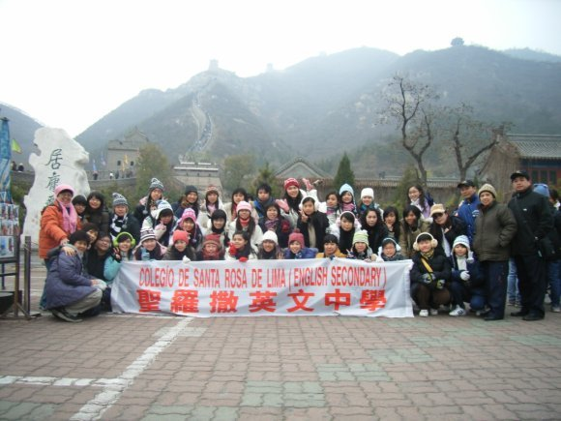
照片三：（９８年）參加「記憶鍊金術」等學習策略工作坊
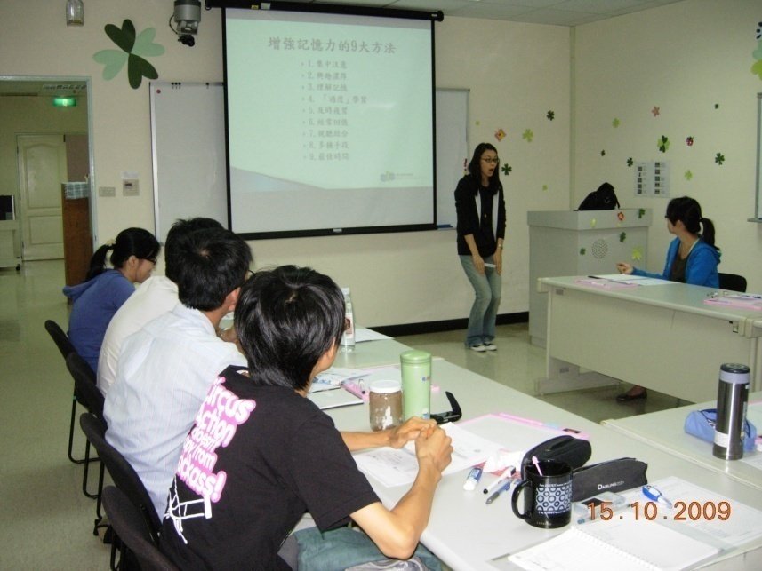
照片四：（９７年）參加「澳門青年義工領袖訓練營」
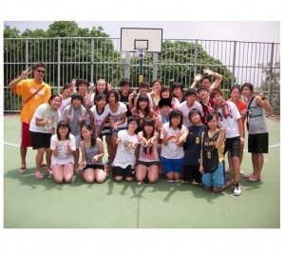
照片五：（９７年）參加「ING台北國際馬拉松比賽」
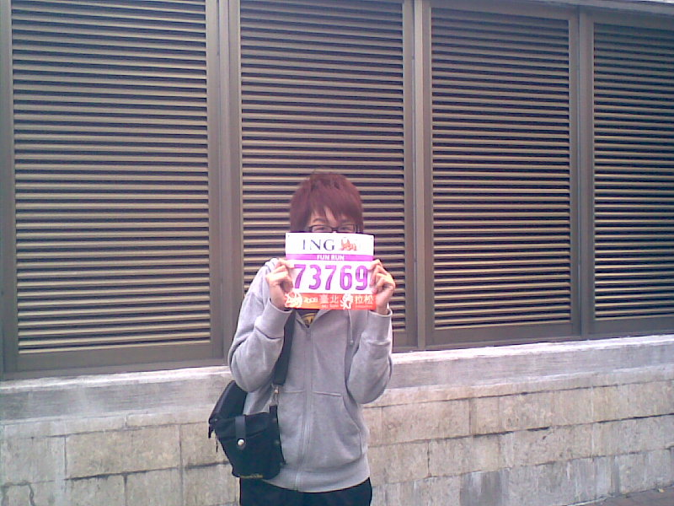
照片六：（９６年）「澳門校際英文朗誦比賽」：為學校奪得優異獎
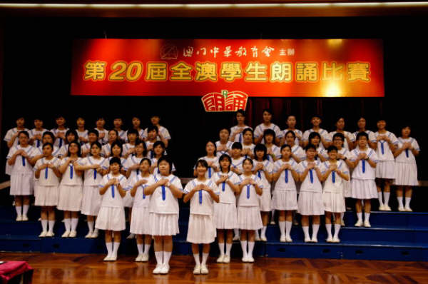
照片七：（９４年）參加「澳門戶外教育營：慈青營」
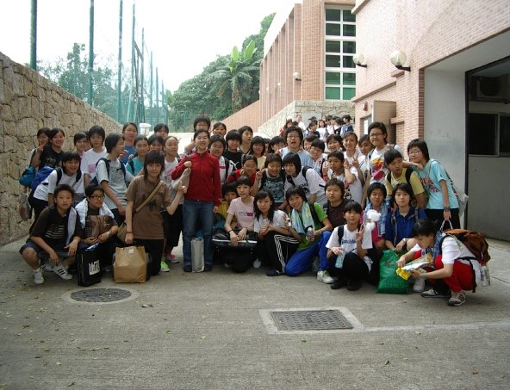
照片八：（９８年）關渡自然公園志工：擔任除草、翻土等保育工作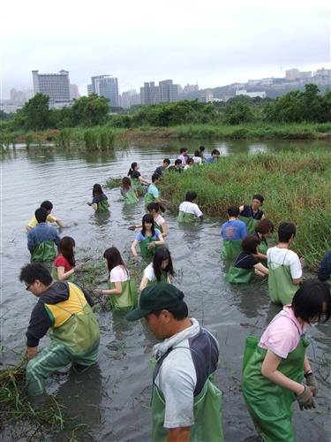
照片九：（９８年）與登山社社員一起到七星山攀山

照片十：（９７年）擔任澳門明愛義工，探訪傷殘人士
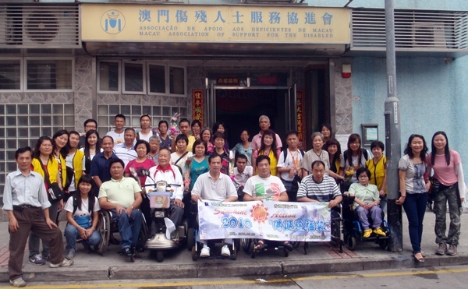

讀書計劃

進入研究所後，將對自己興趣領域研修，課餘將適時安排進修活動，如下表：

學習階段 | 擬修課課程 | 進修事項
目前至大四畢業 | 同步口譯、  國企系主要課程 | 暑期美國打工遊學，擴闊視野
碩一 | 國際企業管理、  企業研究方法、  國際金融商品、  國際投資、  中國經貿投資專題、  國際財經與科技新趨勢、  企業併購、  國際企業與變革管理、  國際策略管理 | - 英、葡、法文學習  - 定期閱讀多樣雜誌，如天下雜誌、TIME、管理雜誌、經理人月刊、Harvard Business Review等  - 多參與講座學習  - 證照考試
碩二  (澳洲昆士蘭大學) | 世界貿易組織(英文授課)、  國際行銷管理、  國際經濟與企業、  國際貿易理論與政策 | - 擴闊國際視野
碩三 | 計量經濟學、  消費者專題研討、  行銷企劃與策略研究、  國際金融、  國際貿易法規、  論文 | - 英、日、法文學習  - 定期閱讀多樣雜誌，如天下雜誌、TIME、管理雜誌、經理人月刊、Harvard Business Review等  - 多參與講座學習  - 證照考試

下表為學生擬定的論文進修時程表：
 | 研一 |  | 研二 (昆士蘭大學) |  | 研三
 | 第一學期 | 第二學期 | 第一學期 | 第二學期 | 第一學期 | 第二學期
論文準備 | ○ | ○ | ○ | ○
論文撰寫 |  |  |  |  | ○ | ○
研究計畫

研究計畫主題：
探討產品出產地、品牌、廣告等對產品態度的影響

- 研究背景
1. 經濟一體化的帶動下，業界競爭日益劇烈，國際化趨勢更是席捲全球。從某種角度來看，國際化是不折不扣的管理與行銷問題。
2. 近年台灣於國際媒體刊登系列廣告，宣揚台灣商品優良形象，進而提升整體國家形象。足以見證品牌與國家廣告的必要性。

- 研究動機
- 台灣一直致力提升國家、企業與品牌形象。要於眾多亞洲國家中脫穎而出，該如何策劃行銷導向？
- 台灣商品縱使擁有一流品質，但在競爭激烈的國際市場，為何無法成功立足? 這牽涉到產品品牌形象等課題。
- 國際化使得產品零件與生產過程呈現多國組合。消費者對產品的品牌、來源國和生產地刻板印象影響著其產品態度。而臺灣廠商在國際化的過程所遭遇最大困難便是缺乏品牌與國家形象。
根據以上說明，台灣企業若能以廣告方式，成功地改善國家印象與一般產品印象，品牌國和產地效果都會較為顯著。

- 研究目的
探討產品來源國效果和廣告變數對產品態度的影響。並檢測受測者對國家印象、生產地態度等方面的差異。

- 研究方法
本研究將採個案訪談法與實驗設計法。其強調驗證假設，並能清楚了解因果關係。
1. 奧美整合行銷傳播集團董事長白崇亮說：「以企業文化經營品牌，是傳承品牌魅力最能持久的妙方。」我認為只有企業文化還不夠。將訪談統一集團高階經理人，瞭解在企業中還有什麼是影響因素。
2. 中華經濟研究院院長陳添枝表示，台灣政府如何整合資源，將是品牌成敗的關鍵。我認為光整合資源還不夠。將訪談智融集團高階經理人，瞭解還有何因素。
4. 廣告能影響受測者對產品的態度，意味著假如台灣廠商欲打進國外市場，廣告是最有利的行銷利器。
5. 要使台灣廠商在國際市場上脫穎而出，就要把台灣品牌和生產地形象提升。例如台灣廠商可以考慮登記美國或日本等品牌或到美國組裝產品。

五、預期貢獻
1. 就實務面而言，結果將提供台灣企業一些會影響本土品牌國際化發展策略的建議。這些建議預期將協助台灣企業更成功建立品牌與正面的生產地印象。
2. 就學術面而言，本研究所做的結果供給各專家做評論與探討，令此領域研究更臻成熟與進步。

- 中文參考文獻
- 李依潔 (民81)，「國家形象對產品評估之影響」，淡江大學管理科學研究所碩士論文
- 陳碧芬，「台灣推動品牌 全民先洗腦施振榮籲走出自己的模式」，工商時報2005/07/31
- Albrecht Rothacher，「品牌背後的故事：品牌經營策略與企業文化」, 久石文化2006/02/28
- 大紀元訊，「中經院：政府資源整合 攸關品牌成敗」，大紀元2005/07/26

- 網路參考文獻
- Branding Taiwan, http://www.brandingtaiwan.org/aboutus.aspx
- 什麼是教育心理學? http://tw.knowledge.yahoo.com/question/question?qid=1507123006235
獎狀/証照證明
- 中英文能力證明
英文：「多益」(TOEIC): 965分

英文：英國城市專業學會(City & Guilds): International ESOL Expert Level

英文：英國城市專業學會(City & Guilds): Higher Intermediate ESOL

英文：英國倫敦Edexcel: London Test of English, Level 4 (Advanced Communication)

英文：英國倫敦Edexcel: London Test of English Level 3 (Upper Intermediate Communication)

中文：英國普通教育證書(GCE) Chinese: Advanced Level
- 其他語言、商業學科、獎狀等證明
葡萄牙語：東方葡萄牙學會(IPOR) 4級

會計、商用英文：英國倫敦商會考試局(LCCI) Level 2

商用英文：英國城市專業學會(City & Guilds) Level 3

會計：英國城市專業學會(City & Guilds) Level 3

經濟學、英文、英國文學、數學：英國普通教育證書(GCE) O-Level

中華民國僑務委員會獎狀

淡江大學英國語文學系英萃書卷獎

淡江大學外國語文學院院長獎狀

淡江大學獎狀

淡江大學僑生獎學金得獎證明

高中老師所撰寫之推薦函
高中時期義工登記證明

Microsoft Excel: 英國城市專業學會(City & Guilds) Practical Data Processing 中級

Microsoft Word: 英國城市專業學會(City & Guilds) Word Processing Techniques 中級

謝謝審查老師們看完此自傳與研讀計劃書。衷心期盼能與老師們再見。

